***PSR-300 Радар С-диапазона для контроля периметра***

**PSR-300** - это твердотельный радар для систем безопасности периметра с минимальными требованиями к установке и обслуживанию.

Используя современную технологию цифрового формирования луча MIMO, он позволяет контролировать площадь более 250,000 м2 с дальностью обнаружения 300600 м идущего человека и до 1000 м автомобиля / лодки.

Небольшой размер, низкое энергопотребление и малый вес упрощают установку и делают ее идеальной в качестве развертываемой системы.

Угол обзора может быть адаптирован к условиям конкретного участка местности, поскольку система может быть настроена на обеспечение 120, 240 или 360 градусов обзора путем добавления дополнительных модулей радара в зависимости от требуемого радиуса обнаружения и геометрии охраняемого периметра. Высокая надёжность системы обусловлена отсутствием движущихся частей PSR-300 и не требует постоянного обслуживания.

Как и любое радиотехническое средство PSR-300 обладает превосходной устойчивостью к плохому освещению, плохой видимости (туман, смог), погодным условиям (дождь, снег) и другим условиям окружающей среды.

# Описание Системы

PSR-300 - это датчик на основе радиолокационной технологии MIMO (технологии многоканального радиолокатора). Принцип его работы в том, что он постоянно передает ВЧ-сигнал малой мощности на частоте С-диапазона и анализирует ответный сигнал, принятый 8-мю приёмными каналами, работающими синхронно, сразу во всём секторе обзора и производит обработку всех принятых сигналов. Алгоритмы радара обнаруживают сигнал, отражённый от движущихся объектов в зоне сканирования, основываясь на модуляции возвращаемого сигнала, обусловленного Допплеровским эффектом.

Алгоритмы обработки и сопровождения объектов фильтруют статические объекты или почти статические (например, кусты, движущиеся на ветру), применяя требование минимального расстояния перемещения; это идеально подходит для сценариев, в которых движущаяся цель проходит некоторое расстояние, а затем останавливается - в этом случае алгоритмы трассового сопровождения будут продолжать формировать информацию о координатах цели, и она все равно будет обнаружена даже после ее остановки.

Угол радиолокационного обзора в типовом исполнении составляет 120 ° по азимуту (горизонтальная плоскость) и 30 ° по углу места с максимальной дальностью обнаружения 1000 м в центре луча, обновление информации в секторе обзора выполняется не менее 2-х раз в секунду.

Радар PSR-300 как средство с цифровым сканированием не содержит движущихся частей и использует многоканальную антенную решетку с цифровым формированием луча для определения азимута обнаруженной цели. Это увеличивает производительность сканирования и повышает вероятность обнаружения объектов. Кроме того, это обстоятельство значительно увеличивает срок службы, делая всю систему более надежной.

Конструкция радара PSR-300 представляет моноблок, который имеет степень защиты от внешних воздействий IP67 (Рисунок 1. Внешний вид радара PSR-300), в котором размещены все составляющие узлы радара. Выходную информацию PSR-300 передаёт по каналу Ethernet на хост-компьютер пакетами UDP которые принимает ПО «Сервер данных».

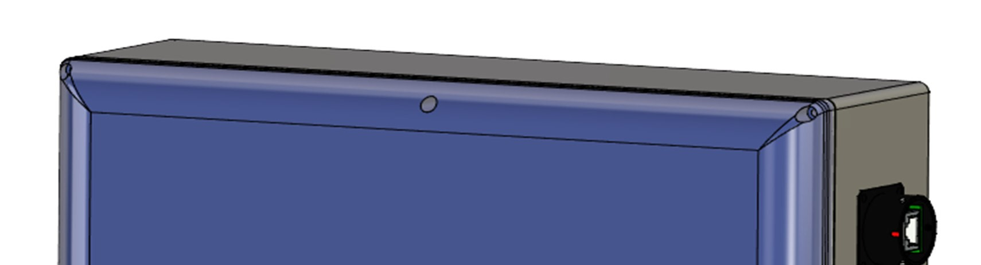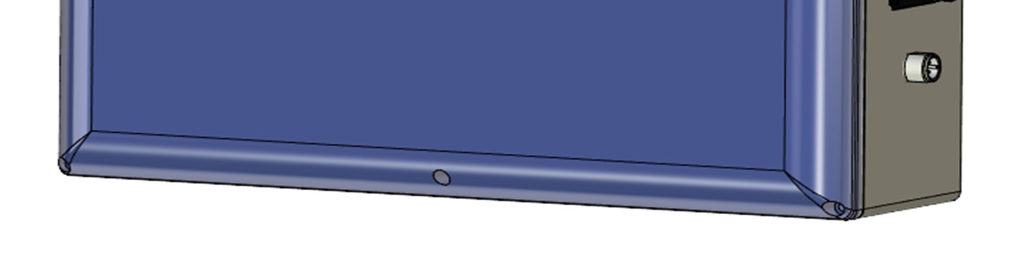

Рисунок 1. Внешний вид радара PSR-300.

ПО «Сервер данных» выполняет сбор информации получаемых от радаров PSR-300 (если используется несколько), траекторную обработку и распознавание типа обнаруженных объектов и формирует информационное поле (массивы данных) которые используют терминальное ПО «АРМ Оператора» - число не ограничено.

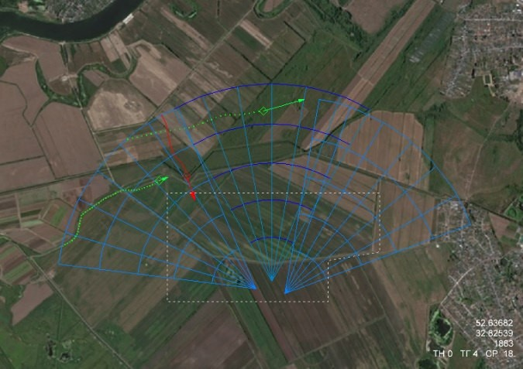ПО «АРМ Оператора» формирует информацию о радиолокационной обстановке, с наложением на геоданные местности (Рисунок 2). В ПО «АРМ Оператора» доступны инструменты ранжирования обнаруженных объектов по дальности скорости, а также инструменты пользовательских настроек, таких как формирование автоматических оповещений и сигнализаций в том числе звуковых.

ПО «АРМ Оператора» возможны модификации для мобильных устройств.

Рисунок. 2 Данные отображаемые ПО «АРМ Оператора».

# PSR-300 Технические Характеристики

* **Тип Датчика**: MIMO Радар с цифровой антенной решёткой ✓ **Дальность Обнаружения**:

*(Дальность обнаружения может увеличена по требованиям заказчика)*

* Дрон до 100 м, (*300 м*)
* Человек до 400м, (*600 м*)
* машин/катеров до 1000м (в зависимости от фона и угла) *(3000 м*)
* **Угол обзора по Азимуту**: 120° ✓ **Угол обзора по вертикали**: 30°
* **Рабочая частота**: 5725 - 5850 МГц.
* **Выходная Мощность**: < 27 dBm -30 dbm
* Тип рабочего сигнала: LFM-CW модуляция сигнала.
* Точность дальности – не хуже 1 м
* Угловая точность – не менее 1°
* **Частота сканирования (обновления информации в секторе обзора)**: 2 раза в секунду
* **Диапазон измеряемой скорости**: 0.3 – 30 м/с.
* **Энергопотребление**: менее 5(15) Ватт от 48V
* **Интерфейсы**: Ethernet 100 Mbps, UDP протокол.
* **Габариты**: 300 мм (Ш) x 150 мм(В) x 75 мм(Г)
* **Вес** : не более 3 кг
* **Степень защиты оборудования:** IP67.
* **Диапазон температур**: от -40°C до +85°C

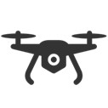

100 -300

м



400 -600

м



1000 -

3000 м

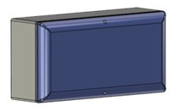

## Организация кругового обзора периметра

Для организации контроля большой территории (периметра) радар PSR-300 имеет возможность организации сетевого сбора данных – объединения от 3-х и более модулей PSR-300 в одну информационную сеть (Рисунок 3).

Данные от каждого из радаров PSR-300 – собираются и обрабатываются в ПО «Сервер данных» который формирует общую целевую обстановку, выполняет трассовое сопровождение обнаруженных объектов и регистрацию данных с учётом места расположения каждого модуля PSR-300. К ПО «Сервер данных» может подключаться несколько терминалов мониторинга радиолокационной информации с использованием ПО «АРМ оператора» (программное обеспечение может быть установлено на нескольких ПК или мобильных устройствах) что и позволяют контролировать весь необходимый периметр и позволяет выполнять обзор до 360⁰ по азимуту.



ПО «АРМ оператора»



По «Сервер данных»



Протокол

взаимодействия

UDP



Радарный модуль

PSR300

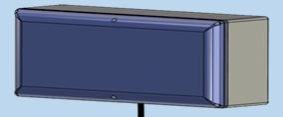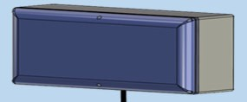

Рисунок 3. Структура организации кругового обзора периметра